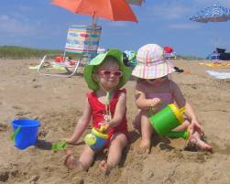Консультация для родителей
«Псаммотерапия»
Псаммотерапия (от греч. рsammo – песок, therapia - лечение) – очень древнее средство. Впервые оно было упомянуто в клинописных таблицах Вавилона. Советская медицина считала, что лечение песком – это несерьезно. Хотя именно российский врач Н.В.Парийский в конце XIX века исследовал метод с научной точки зрения, доказав его эффективность. И только в наше время псаммотерапия начала интенсивно возрождаться.
Как же лечит горячий песок? Его действие на организм тройное: тепловое, механическое и химическое. Песок очень хорошо поглощает тепло и очень медленно отдает его. Поэтому можно лежать на раскаленном песчаном пляже, не испытывая особых неудобств. Постепенное и равномерное нагревание тела способствует усилению обменных процессов, улучшает кровоснабжение тканей и органов. Это оказывает болеутоляющее и противоотечное действие. Под действием тепла повышается температура тела, изменяются терморегуляция и обмен веществ, ускоряются метаболические процессы, в результате чего снимается пассивность мышц, происходит рассасывание рубцов и спаек.
Так же песок оказывает механическое действие, что проявляется в раздражении кожных рецепторов. Такой нежный поверхностный массаж стимулирует крово- и лимфообращение, улучшает функцию почек. Песок, особенно морской, содержит большое количество карбонатов кальция и калия (мелко раздробленные раковины моллюсков). При контакте с кислым потом карбонаты разлагаются, пот становится слабощелочным. Это ускоряет доставку кислорода к тканям и стабилизирует обменные процессы.
Песочные ванны полезны при заболеваниях опорно-двигательного аппарата нетуберкулезного происхождения, при хронических заболеваниях костей, позвоночника. Они оказывают болеутоляющее действие, способствуют увеличению подвижности в суставах. Горячий песок необходим как воздух, людям, которые страдают невритами, невралгиями, радикулитами. Есть данные, что песчаные ванны помогают справиться с нейродермитами, псориазом и другими кожными заболеваниями. Горячий песок помогает и в гинекологической практике. Лечитесь на здоровье!
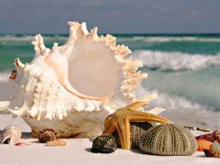Уважаемые родители!
Принимайте песочные ванны вместе со своими детьми!
Будьте здоровы!
Составитель: Пахтаева Ю.В. – инструктор ФК
По материалам журнала «Здоровье дошкольника»

